Mastering Physics 2017-2018

Inhoud

Oefeningentest 1 2017 2

ITEM 1 2

ITEM 2 2

PART A 2

PART B 3

ITEM 3 3

PART A 3

PART B 3

ITEM 4 4

ITEM 5 4

OEFENINGENTEST 2 2017 6

ITEM 1 6

PART A 6

PART B 7

ITEM 2 7

ITEM 3 8

ITEM 4 9

Oefeningentest 3 2017 10

Oefeningentest 4 2017 11

ITEM 1 11

PART A 11

PART B 12

ITEM 2 12

ITEM 3 12

ITEM 4 13

PART A 13

PART B 13

ITEM 5 13

# Oefeningentest 1 2017

## ITEM 1

Een konijn die aan een vos probeert te ontsnappen rent 2.5 m richting het noorden, vervolgens  2.5 m richting het noordoosten om daarna in een verticale schacht van 0.90 m diep te springen en zo in zijn gangenstelstel te ontsnappen. Wat is de grootte van zijn totale verplaatsingsvector?

#### Gegeven

#### Gevraagd

de afstand *g* dat de grootte van de totale verplaatsingsvector voorstelt.

#### Oplossing

## ITEM 2

Op het plat dak van een gebouw wordt tegen een hockeyschijf geslaan en deze schuift over de rand van het dak met een snelheid van 18.9 m/s. Het plat dak ligt 3.7 m boven de grond. De hockeyschijf ondervindt geen luchtweerstand.

#### Gegeven

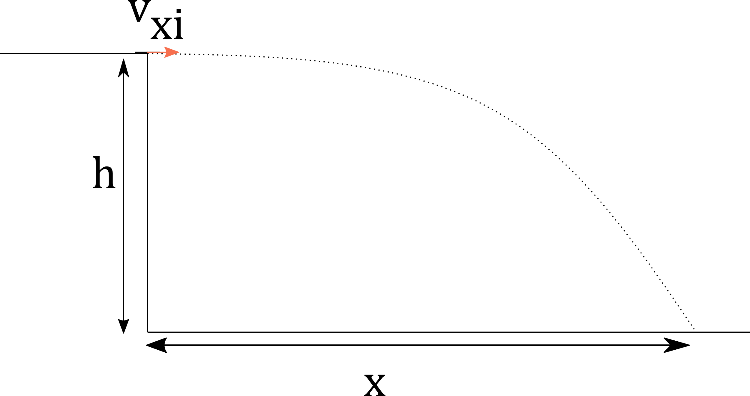

### PART A

Wat is de grootte van de snelheid van de schijf vlak voordat deze de grond raakt?

Gevraagd : *v* als *y* gelijk is aan 0. Dus

### PART B

Hoe ver (horizontale afstand) van de rand van het plat dak raakt de schijf de grond?

Gevraagd : x

## ITEM 3

Een zwerm zwaluwen wil recht naar het Noorden migreren. Op een windstille dag kunnen de vogels aan een snelheid van 11.2 m/s vliegen. De wind waait echter vanuit het westen met een snelheid van 5.8 m/s .

Gegeven:

### PART A

In welke richting moeten de vogels vliegen om recht in het Noorden uit te komen.

**Geef uw antwoord in de vorm van een hoek ten opzichte van een XY-assenstelsel waarbij de X-as naar het Oosten ligt en de Y-as naar het Noorden (vb. het oosten komt dus overeen met een hoek van 0°, het Noorden met 90°, het noordwesten met 135°, enzovoort)**

Gevraagd :

= 121°

### PART B

Na hoeveel tijd hebben de vogels een afstand van 165  km afgelegd? **Geef uw antwoord in aantal uren.**

Gegeven:

Gevraagd : t

## ITEM 4

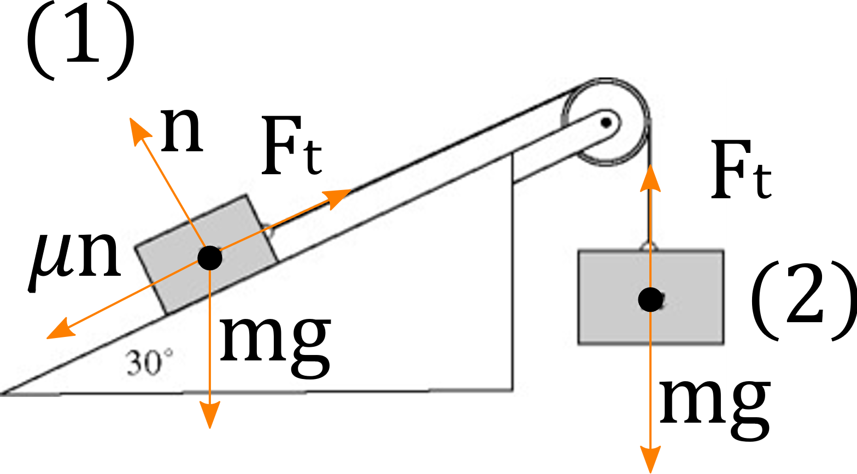Twee dozen met dezelfde massa m = 20 kg  zijn verbonden zoals te zien op de figuur en worden vanuit rust losgelaten. De kinetische wrijvingscoëfficiënt tussen de schuine helling en de doos is 0.2. Bepaal de snelheid van de dozen nadat ze 1.9 m verplaatst zijn.

Gegeven:

Gevraagd:

(1b)

(1a)

(1a)

(2)

## ITEM 5

Een blok met een gewicht van 3.9 N wordt langs een helling omhoog gelanceerd door een veer met *k* = 2.30 kN/m . De helling maakt een hoek van 30 ∘ met de horizontale en heeft een verticale hoogte van 1.2 m (gemeten vanaf het startpunt van het blok). Bij het loslaten van het blok is de veer 0.10 m ingedrukt. De kinetische wrijvingscoëfficiënt tussen het blok en de helling is 0.50.

Wat is de grootte van de snelheid van het blok bovenaan de helling?

Gegeven:

# Oefeningentest 2 2017

## ITEM 1

Een curlingsteen van 18.0 kg botst met een snelheid *v*1,*v* = 0.92 m/s met een stilstaande curlingsteen van 20.0 kg. Na de botsing bewegen beide stenen. De snelheid (grootte) van de tweede steen is hierbij dubbel zo groot is als deze van eerste steen en de eerste steen beweegt na de botsing onder een hoek van α = 47° met de horizontale X-as zoals voorgesteld op de figuur hieronder.

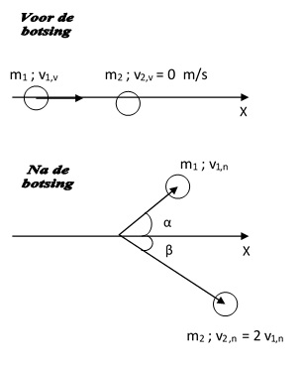

Gegeven:

### PART A

Bepaal de hoek β (zoals aangeduid in de figuur en in absolute waarde) waarmee de tweede steen na de botsing zal bewegen

Gevraagd :

### PART B

Bepaal de snelheid waarmee de tweede steen na de botsing zal bewegen

## ITEM 2

Een massa van 62 kg is opgehangen met een dunne draad die opgedraaid is rond een massief cilindrisch spoelsysteem (zie figuur) met een diameter van 20 cm en een traagheidsmoment van 4.40 kg m². De spoel is opgehangen aan het plafond en vervolgens wordt de massa vanuit rust vanaf een hoogte van 2.22 m boven de vloer losgelaten. Hoe lang duurt het tot de massa de grond raakt?

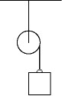

#### Gegeven

#### Gevraagd

De tijd *t* dat de massa nodig heeft om 2.2 m af te leggen.

#### Oplossing

Substitutie Ft

## ITEM 3

Een uniforme schijf van 4.80 kg wordt gemonteerd zodat het in het horizontale vlak kan roteren rond een wrijvingloze as door zijn massamiddelpunt (zoals een pottenbakkerschijf bv.). De hoeksnelheid van de schijf bij de start is 140 rpm. Een holle cilinder met dunne wanden en dezelfde straal als de schijf wordt vanuit rust, net boven de draaitafel losgelaten zodanig dat de rotatieas ook door zijn massamiddelpunt gaat. Wrijvingskrachten zorgen ervoor dat de twee objecten na een korte tijd met eenzelfde hoeksnelheid van 64.3 rpm ronddraaien.

Bepaal de massa van de holle cilinder.

#### Gegeven

#### Gevraagd

De massa van de holle cilinder

#### Oplossing

## ITEM 4

Een bureauventilator heeft drie (bij benadering) rechthoekige bladen van 15.5 cm lang en 5 cm breed met elk een massa 130 g. De ventilator is aan het draaien met een constante hoeksnelheid van 12.5 rad/s wanneer de voeding wordt uitgezet. Door wrijving vertraagt de hoeksnelheid van de ventilator op een uniforme manier en na 3.7 s draait deze nog aan 6.05 rad/s.

Hoeveel omwentelingen heeft de ventilator op deze tijd uitgevoerd?

#### Gegeven

#### Gevraagd

Het aantal omwentelingen n dat de ventilator uitgevoerd heeft.

#### Oplossing

## ITEM 5

a) Een uniforme rechthoekige krat heeft een hoogte van 1.0 m en een breedte van 0.4 m en rust op een horizontale oppervlakte (zie figuur). Het gewicht van de krat is 865 N en het massamiddelpunt bevindt zich in zijn geometische centrum. Een kracht wordt schuin omhoog uitgeoefend op de krat op een hoogte h = 0.52 cm  boven de grond. Als de kracht een hoek maakt van  *θ* = 13° met de horizontale, wat is dan de minimale grootte van de kracht F zodanig dat de krat zal omkantelen? De statische wrijvingskracht is groot genoeg om ervoor te zorgen dat de krat niet zal beginnen glijden voor hij omkantelt.

b) Wat is de minimale statische wrijvingscoëfficiënt tussen de vloer en het krat zodanig dat het krat inderdaad eerst zal omkantelen alvorens te beginnen glijden?

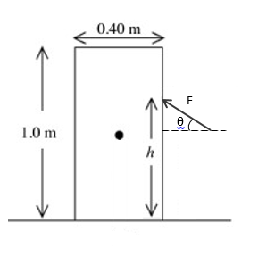

#### Gegeven

#### Gevraagd

1. De minimale kracht Fmin zodanig dat het krat omvalt.
2. De minimale statische wrijvingscoëfficiënt waardoor het krat eerst zal kantelen en niet zal glijden.

#### Oplossing

# Oefeningentest 3 2017

# Oefeningentest 4 2017

## ITEM 1

Beschouw het lenzenstelsel zoals voorgesteld in de figuur hieronder (**Opgelet: deze figuur is niet op schaal en is enkel bedoeld als situatieschets!**). Een voorwerp wordt 15.7 cm voor een divergerend lens geplaatst. De afstand van deze divergerende lens tot zijn brandpuntsafstand fdiv bedraagt 23.3 cm. Achter de divergerende lens bevindt zich een convergerende lens met een brandpuntsafstand fconv = 10.2 cm. De twee lenzen staan op een afstand d = 13.2 cm van elkaar.

Bepaal de beeldafstand van de convergerende lens (de positie van het uiteindelijk gevormde beeld) alsook de totale vergrotingsfactor van dit lenzensysteem.

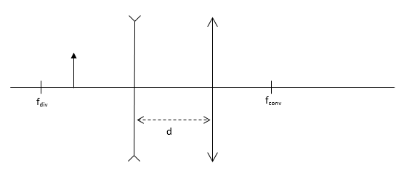

Gegeven :

### PART A

Wat is de beeldafstand van de convergerende lens (waar wordt het uiteindelijke beeld van dit lenzenstelsel gevormd)? ***Let op de tekenconventies!***

Gevraagd:

### PART B

Wat is de totale vergrotingsfactor van dit lenzensysteem? ***﻿Let op de tekenconventies!****﻿﻿*

Gevraagd:

-0.515

## ITEM 2

Licht met een golflengte van 660 nm valt in op een diffractierooster en het resulterende diffractie- en interferentiepatroon wordt waargenomen op een scherm dat op een afstand van 86 cm van het rooster wordt geplaatst. De afstand van het centrale maximum tot aan het eerste-orde maximum bedraagt 10.3 cm voor dit licht. Wanneer licht van een andere monochromatische bron invalt op dit rooster vormt het derde-orde maximum zich op 27.4 cm van het centrale maximum. Wat is de golflengte van deze tweede bron?

Gegeven:

Gevraagd:

L = 86 cm

10.3 cm

27.4 cm

## ITEM 3

De snelheid van een elektron is 0.750*c*. Door welke elektrische potentiaal moet het elektron vanuit rust versneld worden om deze snelheid te bereiken?

Gegeven: ,

Gevraagd: U

## ITEM 4

Een metaal wordt bestraald met een bundel fotonen die een golflengte hebben van  *λ* = 260 nm. Hierdoor komen electronen vrij uit het metaal die een maximale kinetische energie hebben van 2.1 eV.

Gegeven:

### PART A

Wat is de werkfunctie van dit metaal?

Gevraagd :

### PART B

Wat is de benodigde *stopping potential* wanneer vervolgens fotonen met een golflengte van 185 nm op het metaal invallen?

## ITEM 5

Een radioactief sample heeft een halveringstijd van 4.3 dagen en een originele activiteit van 1.78×106 Bq. Hoeveel dagen zijn er nodig tot de activiteit gedaald is tot 500 Bq?

Gegeven:

Gevraagd: t